1- Uma transportadora aérea pretende implementar uma base de dados com as seguintes informações: IDENTIFIQUE AS ENTIDADES, ATRIBUTOS, RELACIONAMENTOS E CARDINALIDADES:

- A transportadora tem vários aviões. Cada avião tem matrícula, nome, marca e número de lugares.
- Na transportadora, trabalham vários pilotos. Cada piloto tem matrícula e nome;
- Cada avião faz vários vôos. Cada vôo deve ter, pelo menos, a indicação da data e hora em que se efetua, do local de partida e de destino;
- Cada vôo de um dado avião é pilotado por um piloto.

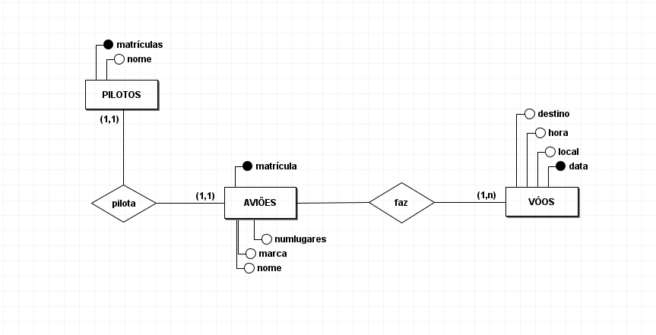

2- Identifique as entidades, os atributos e os relacionamentos com as cardinalidades do modelo abaixo:
- Regras do Negócio:
- Um cliente pode fazer cadastro sem fazer locação e cada locação é específica de um cliente.
- Um cliente reside em uma cidade e em uma cidade podem residir nenhum ou vários clientes.
- Um funcionário pode atender nenhuma ou várias locações e cada locação é atendida por um funcionário.
- Uma locação contém uma ou várias fitas e uma fita pode estar em nenhuma ou em várias locações.
- Um filme pode estar em nenhuma ou várias fitas e cada fita só possui um filme.
- Um filme possui nenhum ou vários atores e cada ator pode atuar em nenhum ou em vários filmes.
- Um fornecedor fornece nenhuma ou várias fitas e cada fita é fornecida por um ou vários fornecedores.
- Uma cidade possui nenhum ou vários fornecedores e cada fornecedor é de apenas uma cidade.
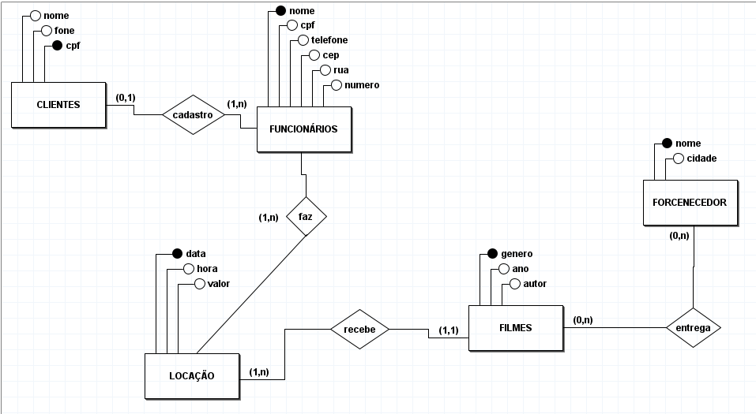

3- Explique como funciona o relacionamento entre as ocorrências das entidades mostradas abaixo:
C
B
R
(1,1) (0,n)
C recebe 1 para 1
B recebe nenhuma (0) ou várias (n)
4- Atribua cardinalidades (mínimas e máximas) aos relacionamentos do ER apresentado a seguir. Explique, textualmente, as atribuições feitas.

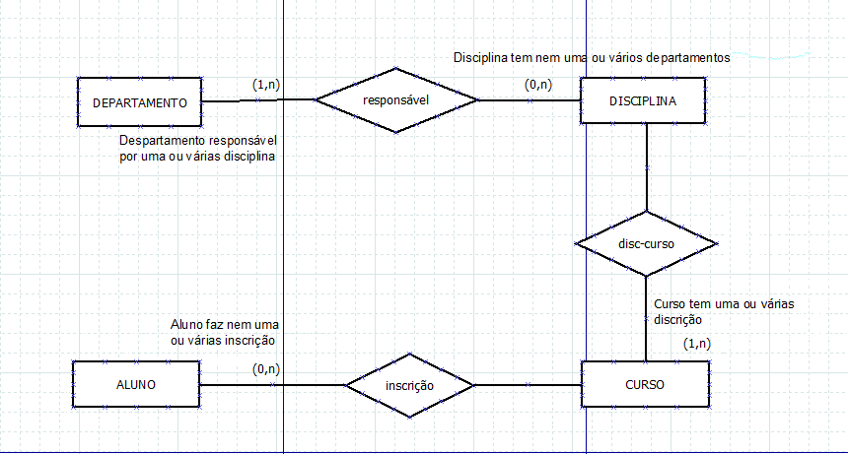

5- A Figura apresenta um modelo de dados para um Sistema de Recursos Humanos. Descreva, em português, tudo o que está representado neste diagrama.

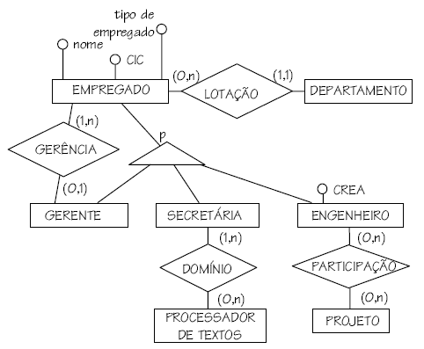

Figura – Diagrama ER para um Sistema de Recursos Humanos.

Para cada entidade e relacionamento no DER da Figura, defina, quando possível, atributos. Destaque, para cada entidade, atributo(s) identificador(es).

- Empregado tem nem uma ou várias lotação de departamento;
- Departamento tem uma lotação para um empregado;
- Empregado está ligado a Gerente, Secretária, Engenheiro;
- Empregado pode tá ligado a um ou vários Gerentes;
- Gerente tá ligado a num um ou uma Gerência;
- Secretária tem um ou vários domínio de processador de textos;
- Processador de texto tá ligado nem um ou várias Secretárias;
- Engenheiro tem nenhuma ou várias participações de projetos;

- Empregado => Gerente (id_Carlos)

